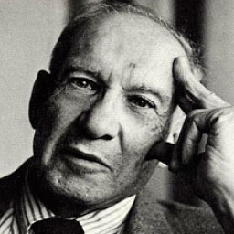

Teoría: Gestión estratégica (Neoclásico)

## Exponente: Peter Ferdinand Drucker

**Período:**1909-2005

Toman los principios de Fayol y los actualiza, teniendo en contexto la segunda mitad del siglo XX, y los nuevos modelos empresariales, caracterizados por su mayor dimensión y pluralidad de asentamientos.

En este periodo los autores Neoclásicos entienden que la administración consiste en orientar dirigir y controlar los esfuerzos de un grupo de individuos para lograr un objetivo común, este sentido la administración puede ser concebida como la función de coordinar las actividades grupales, de manera que estas alcancen un objetivo prestablecido.

**Datos biográficos:**Filósofo, historiador, abogado y tratadista austriaco considerado como uno de los más importantes teóricos de la administración moderna, sus ideas sentaron las bases de la corporación como actualmente la conocemos. Pensaba que la vida de cada persona podía enriquecerse mediante una gestión eficaz y un liderazgo ético.

**Aportación:**Se centralizó en el análisis de que existe un gran número de empleados que tienen conocimientos mayores que sus superiores y postuló el cómo dicho fenómeno afecta la forma en que son dirigidas las organizaciones.

**Obra principal:***La Era de la Discontinuidad* (1969)

**Enfoque:**La razón de ser de la organización se formaliza en la misión, su visión y los valores que guiarán su actuación teniendo en cuenta que la gestión estratégica que se divide en: análisis, formulación e implantación de la estrategia.

**Características:** buscar resultados concretos, se retoma la importancia que tiene para la organización, la estructura lineal y funcional, la línea y la asesoría staff, las relaciones de autoridad y responsabilidad, la departamentalización y la definición de roles y funciones.

**Énfasis:**En las personas.

# Trabajos citados

1ABRIL2002. (2012). Historia de las escuelas de la administración. https://www.youtube.com/watch?v=1RWnJFzmaKU&t=30s.

UnADM. (2018). ¿Qué es gestionar y administrar?